Муниципальное автономное дошкольное образовательное учреждение детский сад «Родничок»

Сценарий
театрализованной постановки «Друзья»
в средней группе «Незабудка»

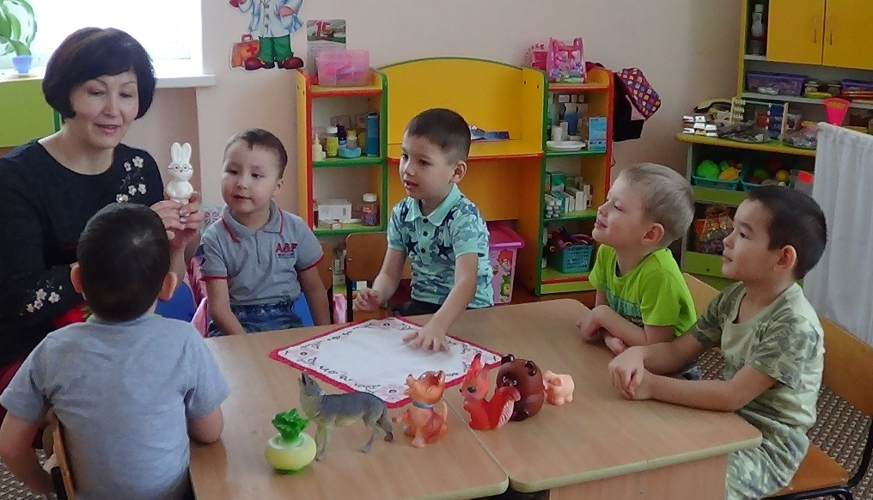
Выполнил: Аминева С.И,
воспитатель высшей
квалификационной
категории.
19.11.2019 г.
Цель: знакомить детей с устным народным творчеством, формировать интерес к театральной деятельности.
Задачи:
Образовательные: продолжать знакомить с башкирскими народными сказками, народными традициями, музыкальными инструментами.
Развивающие: развивать связную речь, внимание, память, воображение.
Воспитательные: воспитывать эмоциональную и творческую активность, уверенность в своих силах, умение действовать в рамках роли.
Средства: ноутбук, стол, 5 стульев, самовар, курай, мягкие блоки для строительства дома, игрушечные молотки, осенние листья из бумаги и султанчики для танцев.
Звучит мелодия №1.
В: Давным-давно в одной деревне жили разные звери. Жили дружно,весело.
Танец.(Мелодия № 2).
В: Жили в этой деревне 2 брата- быка. (Выход под мелодию №4 Ринат, Даниэль ).
В: Были у них друзья: Кот, Петух и Козочка. (Выход Степа, Тимофей, Иделия). Все лето они беззаботно веселились, играли.
В: Наступила осень.
Танец с листочками. (Мелодия №3).
1Бык: Друзья, давайте построим дом.
2 бык: Зимой будем жить в нем.
Кот: Дом-это хорошо, но сколько трудиться надо. Н-е-е-т, я не буду.
Петух: Ко-ко-ко, я только кукарекать умею.
Козочка: Я зиму перебьюсь, без дома обойдусь.
В: И убежали дальше играть. А быки стали дом строить. (Мелодия №4). День и ночь строили, сильно уставали, бедняги. (Строят дом из мягких блоков). Но вот дом готов. Зажили братья-быки хорошо. Днем работали. А как солнце заходит- отдыхали, чай пили.
В: Наступила зима.
Танец со снежинками. (Мелодия №5).
В: однажды вечером кто-то стучится в дом.
1Бык (Ринат): Кто там?
Коза: Это я, коза. Бык, дружок, открой дверь!
Бык: Нет, не открою, ты мне дом строить не помогала!
Коза: Если не откроешь, сейчас как забодаю рогами твой дом!
Бык: Заходи, так уж и быть.
В: Зажили они втроем.. Быки работали, коза вязала, а вечером чай пили, отдыхали.
В: Немного погодя опять кто-то стучится к братьям.
2Бык(Даниэль): кто там?
Кот: Бык, дружок, открой дверь!
Бык: Нет, не открою, ты мне дом строить не помогал!
Кот: Если не откроешь, я в твоем доме дырки выцарапаю!
Бык: Ладно уж открою, заходи.
В: Стали они вчетвером жить. Быки работали, коза вязала, а кот мышей ловил.
В: в скором времени опять кто-то стучится в дверь.
1Бык(Ринат): Кто там?
Петух: Это я, Петух! Открой мне дверь!
Бык: нее , не открою! Ты не помогал мне дом строить!
Петух: Ах так! Я в твоем доме дырки проклюю!
Бык: Ладно уж, заходи!
В: Стали они жить все вместе. Днем работали, вечером отдыхали, плясали. Быки на курае играли. (Мелодия №6 плясовая).

А в это время встретились в лесу лисы и волки. (Выход под мелодию №7 Алика, Эмилия, Идель Г.,Ильгам)).
Лиса1: Слышали новость?
Лиса2: Вон в том домике поселились Бык, Кот, Коза и Петух.
Волк1: Сегодня наемся!
Волк2: Показывай, лиса, дорогу!
В: Идут они и поют:
Дядюшка Петух сгодится на завтрак,
Тетушка Коза сгодится на ужин.
В: Услышали их звери в домике и
вышли навстречу.
В: Запели они песенку:
Серые волки сгодятся на шубу,
Рыжая Лиса на воротник!
2Бык(Даниэль): Друзья, давайте прогоним этих злодеев!
В: Схватили они все, что под руку попалось и погнали прочь непрошеных гостей. (Мелодия погони №8).
В:А Потом задумались звери и решили никогда больше не ссориться.. Подружились они и станцевали веселый танец.
(Финальный общий танец, мелодия №6 плясовая).

.

